Муниципальное бюджетное учреждение дополнительного образования
«Эколого-биологический центр» г.Лабинска
Муниципального образования Лабинский район

Конкурс экологических проектов «Волонтеры могут все»
Номинация «Герои отечества»
Творческий проект « Сирень 45-го».

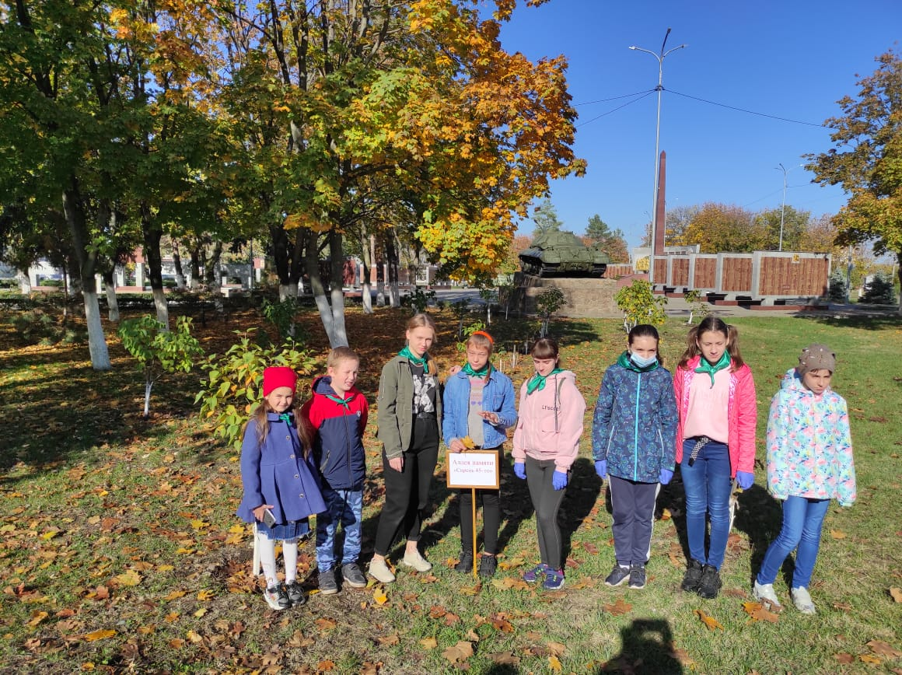
Разработчики проекта: Волонтерский отряд «Эко-патруль»
командир отряда Калмыкова Виктория
Руководители:
А.В. Грунева, педагог - организатор
И.А. Воробьева, педагог – организатор

2021 год.

Паспорт проекта

- Полное название проекта – «Сирень 45-го»
- Организация-заявитель проекта
- Муниципальное бюджетное учреждение «Эколого-биологический центр» города Лабинска Лабинский район Краснодарский край, 352500 ул.Пионерская,1
- Руководители проекта – Грунева Анна Васильевна, педагог-организатор МБУ ДО «ЭБЦ» г.Лабинска; Воробьева И.А. – педагог-организатор МБУ ДО «ЭБЦ» г.Лабинска
- Разработчик проекта – Волонтерский отряд «Эко-патруль»
- Цель проекта - Создание аллеи памяти из цветущих кустов сирени на территории мемориального комплекса Площадь Победы в городе Лабинске.
- Задачи проекта:
- привлечение внимания обучающихся и общественности к актуальной социальной проблеме - сохранение памяти об истории народа, о земляках, защищавших нашу Родину в годы Великой Отечественной войны;
- включение обучающихся в реальную практическую деятельность по созданию аллеи памяти;
- объединить усилия целевых групп на социально-значимую деятельность по созданию исторического объекта;
- создать условия для проведения мероприятий, направленных на патриотическое, нравственное воспитание молодежи и сохранение преемственности поколений;
- организовать работу по закладке аллеи на территории мемориального комплекса Площадь Победы, взять шефство над аллеей памяти.
- Целевая аудитория проекта :
- Обучающиеся МБУ ДО «ЭБЦ» г.Лабинска
- педагоги МБУ ДО «ЭБЦ» г.Лабинска
- жители города Лабинска и Лабинского района
- Сроки и период реализации проекта – 2015-2020 год
- География проекта:
– территория мемориального комплекса Площадь Победы в городе Лабинске

Сколько белых и темно-лиловых
Вдоль ограды кустов разрослось!
Ветку тронешь – дождем лепестковым
Осыпается мокрая дрожь.
В легкой капельке свежей и чистой,
Отразился Победный наш день
И на каждой солдатской могилой
Торжествующе пахнет сирень.

Р. Рождественский

Актуальность проекта

У каждого народа есть свой главный праздник, который отмечается ежегодно на протяжении долгого времени. Он объединяет людей чувством гордости за доблестные подвиги предков, которые останутся в памяти навечно. Такой праздник в России - это День Победы.
Одним из символов победы в Великой Отечественной войне считают цветущую сирень... Именно с ветками сирени в руках встречали в мае 1945 года советских воинов-освободителей, возвращавшихся домой. Сирень - это память о тех, кто защитил нашу страну в Великой Отечественной войне.
В канун празднования очередной годовщины Великой Победы образ цветущей сирени на фоне безоблачного неба обретает особое значение как символ мира, обретенного дорогой ценой, и сохраненного на протяжении более 75лет.

- Выбор темы. Определение значимости проекта.
Наш волонтерский отряд «Эко-патруль» начал свою работу с того, что обратился в администрацию МО Лабинский район с предложением заложить аллею памяти «Сирень-45го» на территории мемориального комплекса Площадь Победы в Лабинске в 2015 году, в канун празднования 70-летия Победы.
- Сбор информации по теме проекта.
Определившись с названием проекта, изучили в сети Интернет все события и мероприятия, проводимые к данной памятной дате.
Нашли информацию, почему сирень является символом Победы над фашизмом. Изучили биологические особенности и агротехнику выращивания сирени.
Место для посадки сирени должно быть достаточно освещенным, недоступным для сильного ветра. Непригодны низкие, заболоченные и затопляемые осенью и ранней весной места. Даже непродолжительный застой воды вызывает отмирание молодых корней.
Почва должна быть умеренно влажной, плодородной, дренированной, с высоким содержанием гумуса. Предпочтительны слабокислые и нейтральные почвы с низким стоянием грунтовых вод.
Расстояние между кустами при посадке зависит от вида или сорта сирени и составляет 2 - 3 м. Посадочные ямы копают с отвесными стенками. Посадочный материал должен иметь здоровую, хорошо разветвленную корневую систему длиной 25 — 30 см. Крону умеренно, на 2 - 3 пары почек, укорачивают и немного обрезают слишком длинные корни, а поврежденные и больные полностью удаляют. Растения устанавливают в центре ямы, равномерно распределяют корни, засыпают субстратом и уплотняют его.
После посадки почву вокруг стволов обильно поливают, а когда вода впитается, мульчируют полуперепревшим листом, торфом или перегноем слоем 5-7 см. Почву приствольных кругов за период вегетации рыхлят 3-4 раза на глубину не более 4-7 см.
В первые 2-3 года удобрения (за исключением азота) под сирень можно не вносить. Азотом начинают подкармливать со второго года из расчета 50 — 60 г мочевины или 65 — 80 г аммиачной селитры на одно растение за сезон. Более эффективны органические удобрения. Раствор коровяка готовят из расчета 1:5. Его вносят на расстоянии 50 см от ствола. Фосфорные и калийные удобрения дают осенью один раз в 2 - 3 года на глубину б - 8 см из следующего расчета: суперфосфат двойной -35 — 40 г, калийная селитра — 30 — 35 г на одно взрослое растение. Лучшее комплексное удобрение - зола: 200 г размешивают в 8 л воды. Во время цветения и роста побегов поливают часто, летом — только в жару. Рыхлят почву 3-4 раза за сезон, весной и при прополке сорняков.
Красивую форму и обильное ежегодное цветение поддерживают систематической обрезкой кустов. В первые 2 года после посадки на постоянное место сирень растет слабо и в обрезке не нуждается. На 3 - 4 год у сирени начинают формировать прочные скелетные ветви - основу всего куста. Ранней весной, до пробуждения почек, в кроне находят от 5 до 10 наиболее удачно расположенных ветвей, все остальные вырезают. Прореживание и санитарную обрезку проводят в основном ранней весной, но при необходимости - в течение всего вегетационного периода. Молодые саженцы нуждаются в укрытии на зиму приствольных кругов торфом и сухим листом слоем до 10 см.
Поросль корнесобственной сирени может служить прекрасным посадочным материалом. Укоренившиеся отводки сортовой сирени отделяют от маточного куста и высаживают на 4-5 см глубже места прикрепления корней. Это обеспечивает растению лучшее водоснабжение и стимулирует дополнительное корнеобразование. Если отводки имеют недостаточно сильную корневую систему, то надземную часть после посадки хорошенько обрезают. В благоприятных условиях выращивания отводковые растения уже на третий год цветут.

- Составление проекта «Сирень-45го», организация закладки аллеи.
Проанализировав всю полученную информацию, наш отряд «Эко-патруль» приступил к разработке самого проекта и решению организационных вопросов:
План акции «Сирень45го»:

№ | Мероприятия | Целевые аудитории | Сроки проведения
1 | Активизация своей общественной деятельности, организация проектной деятельности | Участники проекта | февраль 2015г
2 | Согласование с администрацией Лабинского района место и время проведения акции | Руководители проекта | февраль 2015г
3 | Поиск информации, почему сирень является символом Победы. | Участники проекта | февраль 2015г
4 | Изучить особенности и агротехнику выращивания сирени | Участники проекта | Март  2015г
5 | Создание плана Аллеи памяти | Участники проекта | Март  2015г
6 | Подготовка саженцев (поросли) сирени ( выкопали поросль у кустов сирени, произрастающих в МБУ ДО «ЭБЦ» г.Лабинска). | Руководители проекта | апрель 2015г
7 | Предложили принять участие в закладке аллеи учащимся Лабинского с/х техникума и ученикам МОБУ СОШ №9г.Лабинска | Руководители проекта | апрель 2015г
8 | Подготовка земли и кольев | Участники проекта | апрель 2015г
9 | Посадка саженцев | Участники проекта | апрель 2015г
10 | Уход за саженцами | Участники проекта | май  2015г
11 | Осенняя обрезка саженцев | Участники проекта | октябрь 2015
12 | Обновление «Аллеи памяти» | Участники проекта | апрель  2016 г
13 | Осенняя обрезка кустов сирени, укрытие приствольных кругов | Участники проекта | октябрь  2016 года
14 | Подкормка азотными удобрениями | Участники проекта | Апрель  2017 г
15 | Осенняя обрезка кустов сирени, укрытие приствольных кругов | Участники проекта | октябрь 2017г.
16 | Подкормка удобрениями кустов сирени, санитарная обрезка аллеи | Участники проекта | апрель  2018г
17 | Осенняя обрезка кустов сирени, укрытие приствольных кругов | Участники проекта | октябрь 2018г
18 | Рыхление приствольных кругов, санитарная обрезка, подкормка минеральными удобрениями | Участники проекта | апрель  2019г
19 | Осенняя обрезка кустов сирени, укрытие приствольных кругов | Участники проекта | Октябрь 2019г
20 | Подведение предварительных итогов проекта | Участники проекта | Май  2020г

4-Итог проекта: Акция «Сирень 45го».

В преддверии празднования 70-ой годовщины Великой Победы волонтерский отряд «Эко-патруль» с учащимся Лабинского с/х техникума и ученикам МОБУ СОШ №9 г.Лабинска высадили саженцы (поросль) сирени на территории мемориального комплекса Площадь Победы в г.Лабинске за памятником «Лабинский Колхозник». Все работали с огромным энтузиазмом: каждому нашлось дело. Саженцы сирени были выбраны не случайно. Цветы сирени наделены душой, хранящей память о войне. Это память о тех, кто защитил нашу страну в Великой войне, это символ Победы!
В мае и июне 1945 года советских воинов-освободителей, возвращавшихся домой, повсюду встречали ветками сирени. а позже высаживать сирень в День Победы стало традицией.
Итог проекта: В юбилейный год 75-летия Победы в ВОВ для героев-победителей на аллее, посаженной в честь земляков, расцвели все кусты сирени. Это Ваша сирень, защитники нашей родины! Мы будем помнить вас вечно!

- Вывод:

Закончив работу над творческим проектом, можем сказать, что не всё, что задумывалось нами изначально, получилось. Мы высадили саженцы сирени в 2015 году, так как планировали получить цветущую аллею «Сирень45го» именно к памятной дате 75-летию Победы в ВОВ. Сирень зацветала, как мы и планировали в 2020 году, но нам не удалось сделать фотографию цветущей аллеи памяти «Сирень-45го», в связи с пандемией Коронавируса. Также не все кусты прижились в первый год посадки, так как грунт на выделенном участке под закладку аллеи оказался очень беден и каменист, и было очень засушливое лето. Каждую весну нам приходились подсаживать саженцы сирени вместо погибших кустов. В 2019 году на некоторых кустах сирени появились первые кисти сирени. В 2020 году на 9 мая расцвели все кусты сирени, высаженные на аллеи памяти «Сирень-45-го».
Несмотря на это мы думаем, что наш проект получился. Работа над проектом помогла всем волонтерам по новому посмотреть на ценность памяти тех страшных лет войны, попробовать себя в качестве организатора публичной акции, научиться находить общий язык с разными людьми и организовывать и контролировать свое личное время и действия.
За пять лет состав отряда «Эко-патруль» практически поменялся, так как в ряды волонтеров вступили новые ребята. Волонтеры, которые участвовали в закладке аллеи, повзрослели, учатся уже в старших классах, а некоторые уже стали совсем взрослыми и учатся уже в высших и средних учебных заведениях в разных городах нашей страны: Армавире, Тюмени, Санкт-Петербурге, Тихорецке, Лабинске. Все участники данного проекта гордятся тем, что принимали участие в закладке аллеи памяти «Сирень-45го».

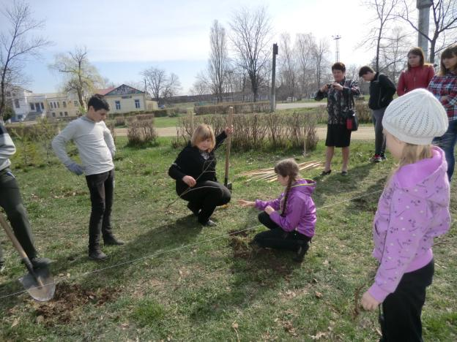
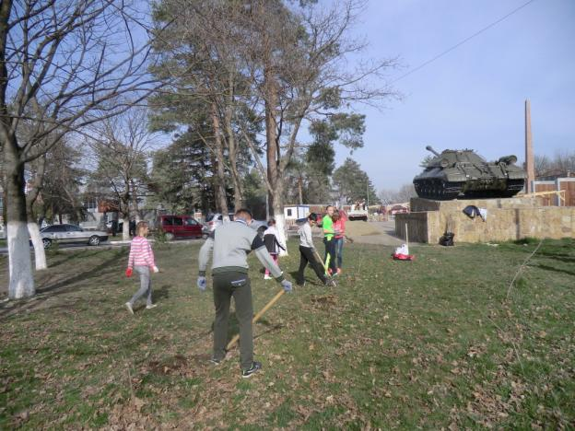

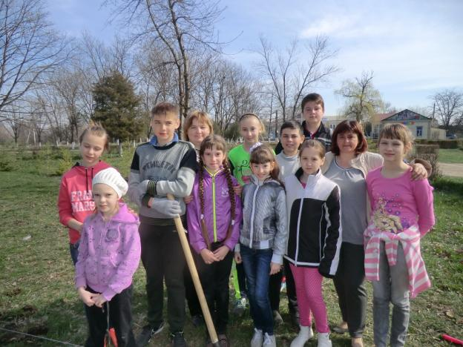

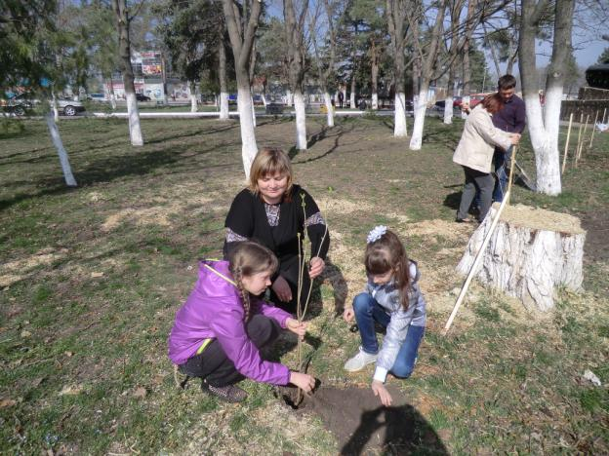
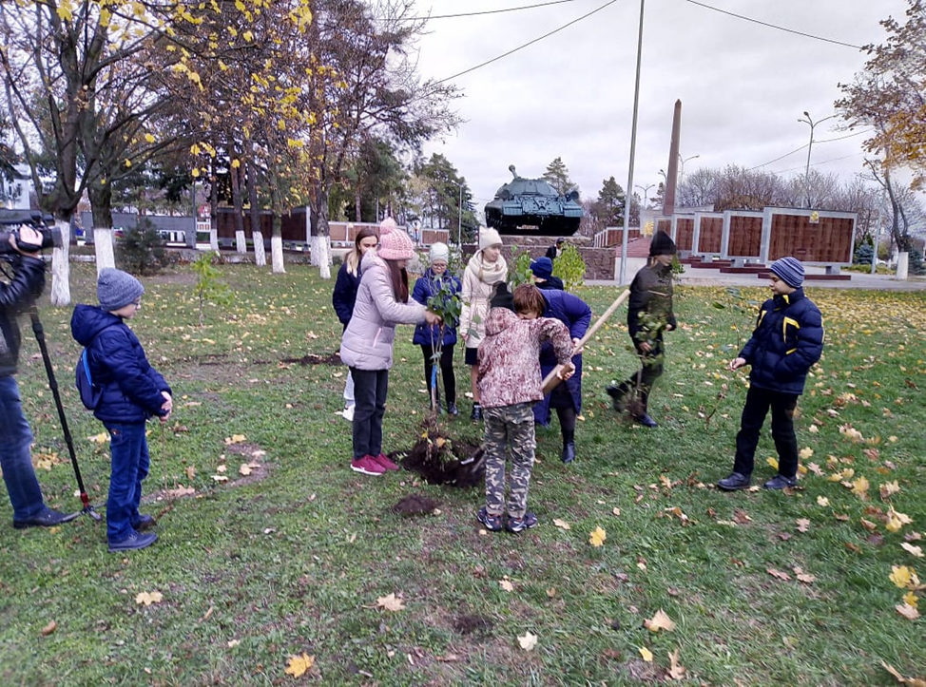
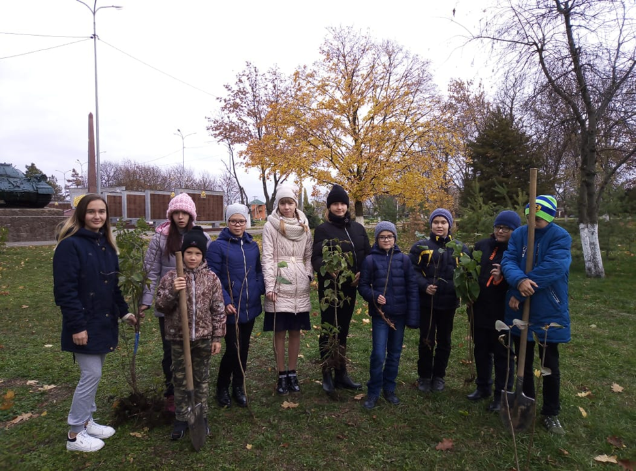

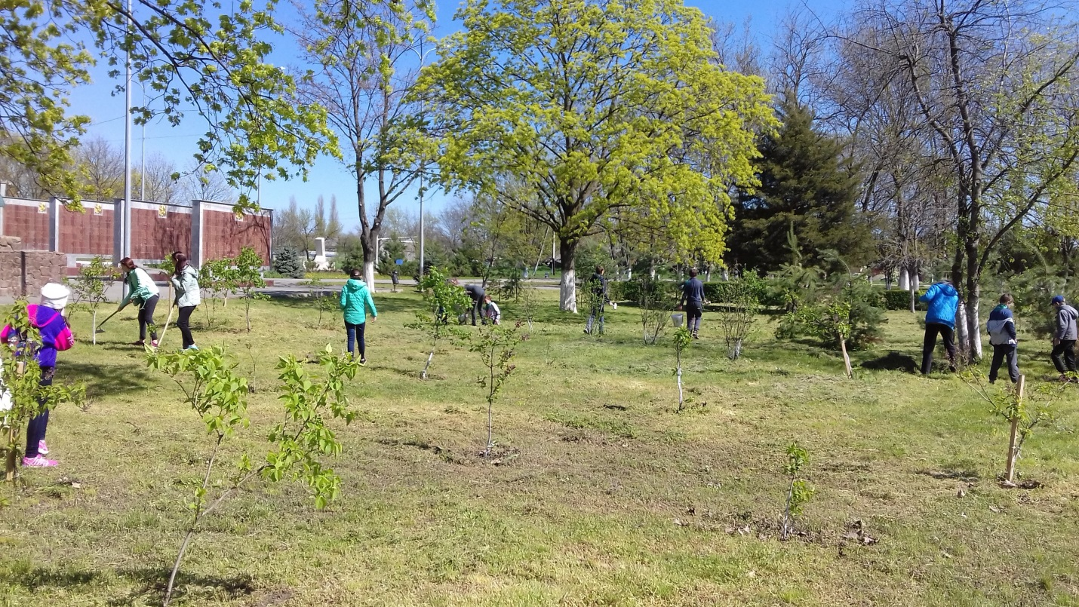
7

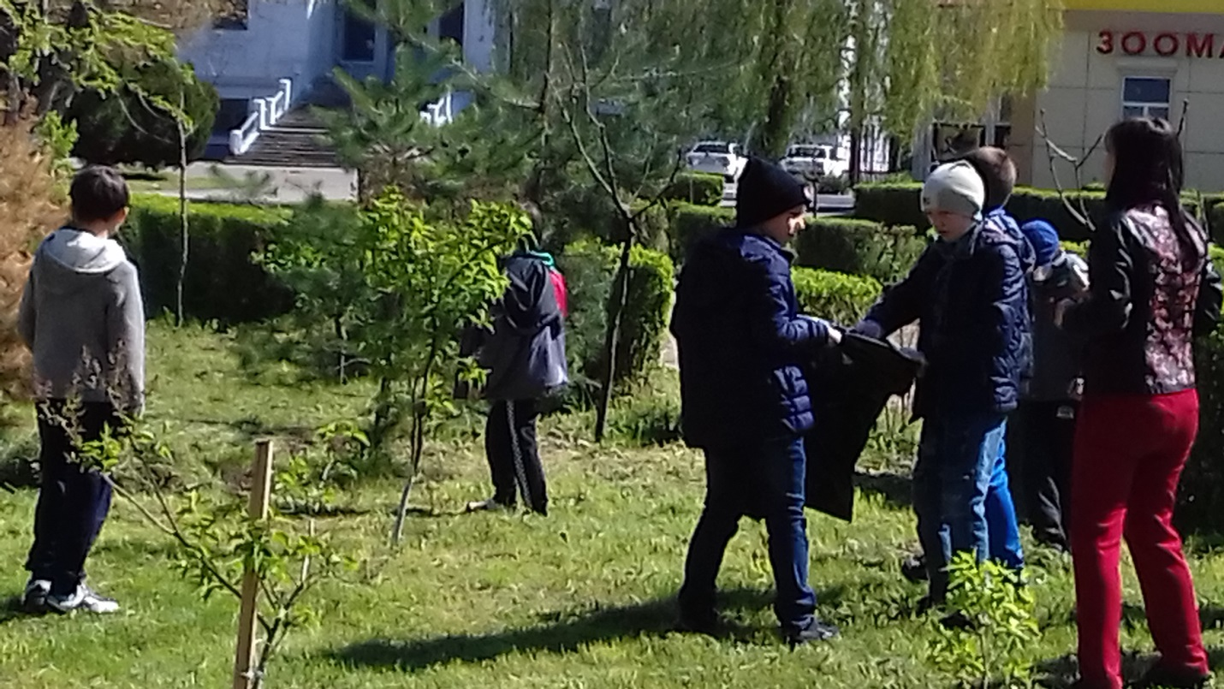

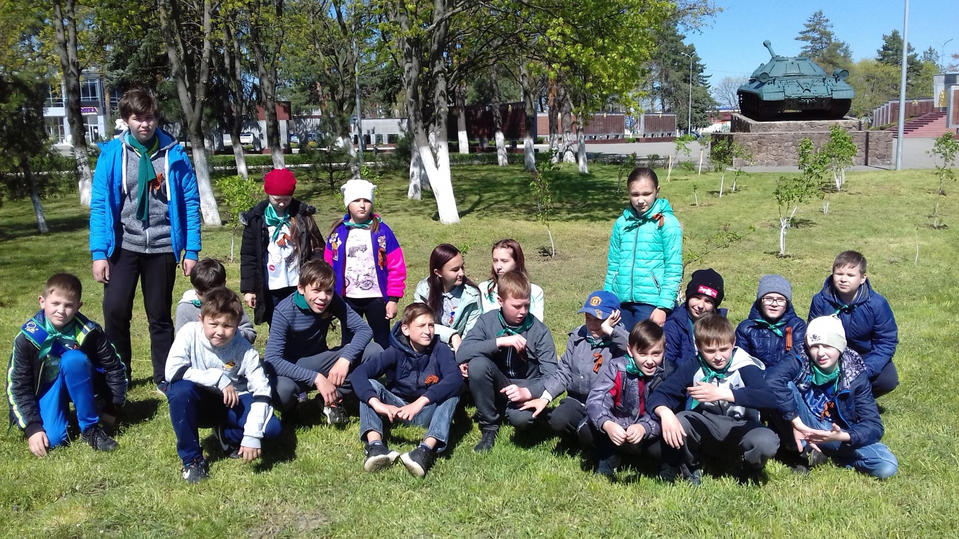

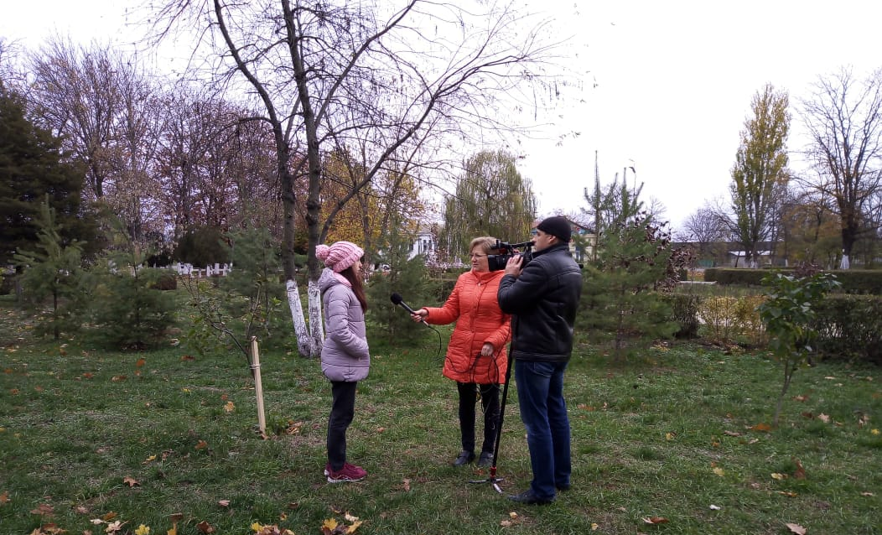

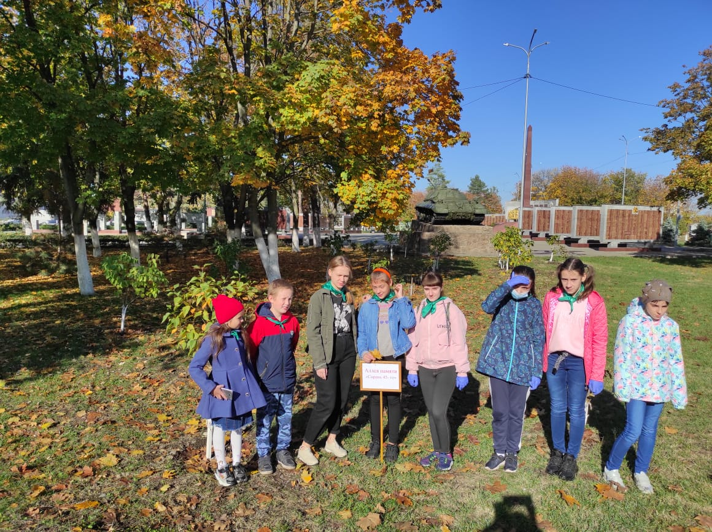

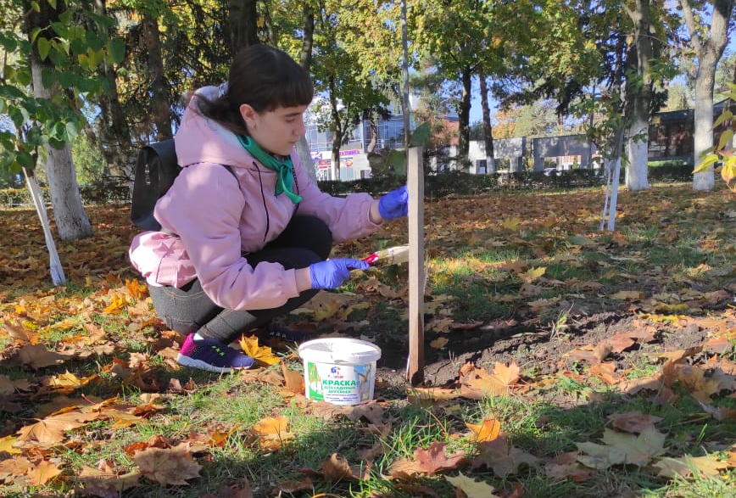

Фотографии и видеоматериалы размещались на сайте местной телекомпании Лаба –ТV в 2015 году и в 2017. Фотографии о проведенной акции ежегодно размещали на сайте учреждения и на странице в Инстаргам https:www.instagram.com/p/Bwt0zpggHyy/?gshid=afxl4htvr7mi ; https://www.instagram.com/p/ BqO-kViAW8m/?igshid=sgjf2sjz9zwe

